矿用本质安全型支架遥控器

### **无线遥控器外观**

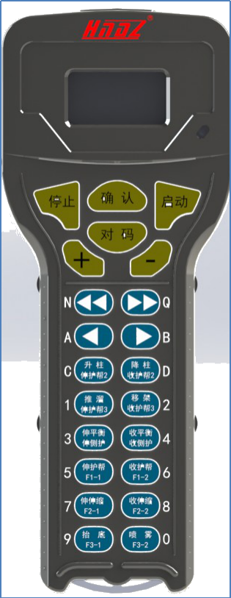

### **显示屏信息**



### **无线遥控器键盘定义**

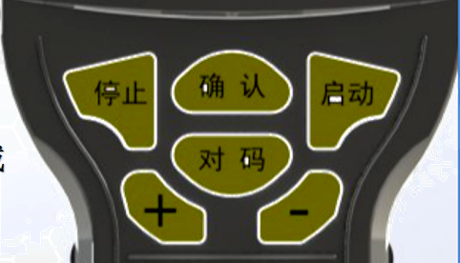

停止：动作停止及返回主界面，长按停止键3s可开机或关机；

对码：对码及辅助功能切换，长按对码按键可与控制器通信连接；

确认：参数及控制模式切换；

启动：成组动作或自动动作启动；

+：对码架号增加(切换对码架号)；

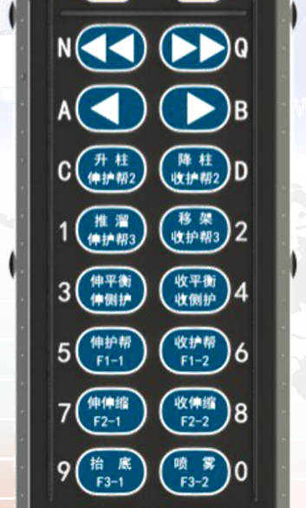-：对码架号减小(切换对码架号)。

<< >>:左、右成组键

< >:左、右邻架键

其他：动作按键(动作名称通过获取控制器上的配置文件而设定)。

### **工作原理**

支架遥控器是我公司在电液控制系统中的升级产品，它能够控制液压支架的动作，实现本架液压支架的非自动控制和自动顺序联动控制及成组自动控制。支架遥控器功能非常强大，其操作功能主要分为无线充电、对码、按键操作控制、各种信息显示等；

无线充电工作原理：主要由电池部件实现，将遥控器放到座式充电器上，无线接收电源模块通过电磁感应，将能量吸收过来并最终转变为 DC5V 电源，然后再通过电池充电管理电路，对电源进行智能控制，实现给电池的合理有效充电;

对码工作原理：

1. 红外对码

先通过按键给 CPU 处理电路下发对码请求，CPU 接到请求后，按照程序预先设置的对码逻辑，依次给红外收发电路和无线模块下达对码指令，红外收发电路首先响应，向支架控制器发射红外对码信号，当接收到支架控制器的反馈信号后，将其上报给 CPU，然后再通过无线模块与支架控制器进行再次配对，直至无线模块与对码的支架控制器相互通讯正常后，才被认为是对码成功

1. 无线对码

遥控器输入想要对码控制的支架控制器支架编号，然后按下确认键，此时遥控器会通过无线模块向控制器发送无线对码数据，收到支架控制器的反馈信号后，遥控器无线对码成功。

如果遥控器与控制器之间是首次连接，会弹出如下图所示界面，需要进行配置文件同步。当弹出界面后，点击“确认”键，等待计时结束后，遥控器自动重启，完成同步配置文件。(红外对码与快速对码均有此功能)；



按键操作控制：

当对码成功后，遥控器 CPU 就可以无线模块和对码支架控制器进行通讯，此时通过操作按键给遥控器的 CPU 下达操作控制或参数设置指令， CPU 使用预先订好的技术协议通过无线模块和对码支架控制器进行通信，来实现对支架控制器操作控制；

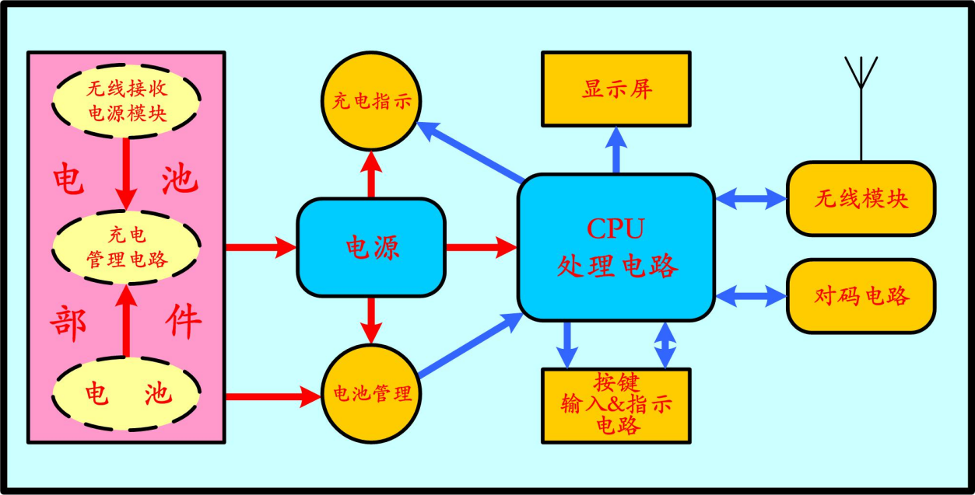各种信息显示：CPU 将自身收集到的各种信息，通过 OLED 显示屏或充电对码指示灯进行信息的显示，主要包括：无线信号强度、遥控器编号、对码支架控制器编号、电池电量、对码状态、操作按键及操作信息、充电指示等。

### **操作说明**

**遥控流程**

用遥控器控制支架控制器的过程分为三部分：对码、进行支架动作或解除对码，停止支架动作。其中遥控控制器动作又可划分为：本架动作、成组动作两种类型。

无线遥控器在与支架控制器对码成功之后，控制模式可分为两种控制模式：手动模式以及自动模式。在手动模式下，按下动作按键才会执行动作，抬起按键，动作停止；在自动模式下，能够执行本架推溜等一些自动动作。

当采用**对码键**对码之后，遥控器及支架控制器默认进入手动控制模式。手动模式下，按下**确认键**进入自动模式，无论手动模式还是自动模式，均可执行邻隔架控制及成组控制。

当对码成功的状态下，按下**+键**或**-键**即可与(n+1)或(n-1)架支架控制器对码成功，且直接进入动作状态，进行本架动作及成组动作。

手动模式及自动模式状态如下图:





**对码**

将遥控器对准支架控制器，然后长按遥控器上的对码键 2 秒以上，遥控器即可与支架控制器对码成功，控制器上对码模块指示灯说明如下：

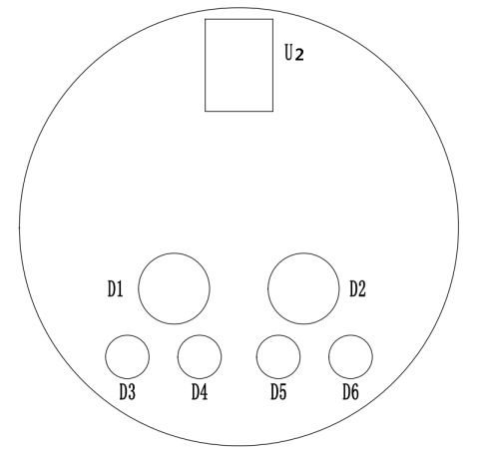

图中U2处为红外接收器；D1处为红外发射灯(红外光)；D2处为对码指示灯(对码空闲状态下为绿灯，对码繁忙时为红灯)，对码开始时显示绿色，显示红色为对码成功；D3处为A路3.3V电源灯；D6处为无线接收信号灯，工作状态闪烁蓝光；D4、D5处为左右邻架通信状态显示灯。

**“+”、“-”键选中下一架支架控制器**

无论处于手动模式或自动模式，当需要切换至下一支架控制器进行操作时，此时按下“+”键或“-”键即可，并同时与上一架支架控制器解除对码。

当按下“+”时，切换至 n+1 架支架控制器；当按下“-”键时，切换至 n-1 架支架控制器。

**支架动作**

支架动作可分为本架动作、成组动作两种类型。

**本架控制**

本架执行单动作及多动作下，点击确认键，既进入动作状态。之后长按动作键，如升柱键、降柱键、推溜键，即可启动本架动作，按键抬起，动作停止。在手动控制模式下，所有的动作按键均有效，除部分能够执行自动动作的按键外，其他的动作按键均为单动作。

自动模式下，按下能够支持自动动作的按键时，控制器会执行自动动作，例如本架推溜等

如按下复用键，按键的复用动作生效。

**成组动作**

在对码成功的状态下，点击左成组键或右成组键，之后再选中动作键(如收伸缩梁键，成组移架无需选中动作键)，最后按下启动键，即可启动成组动作。

如需更改动作执行方向，点击“+”键或“-”键，即可改变动作执行的方向，且成组方向键对所有的成组动作均有效。

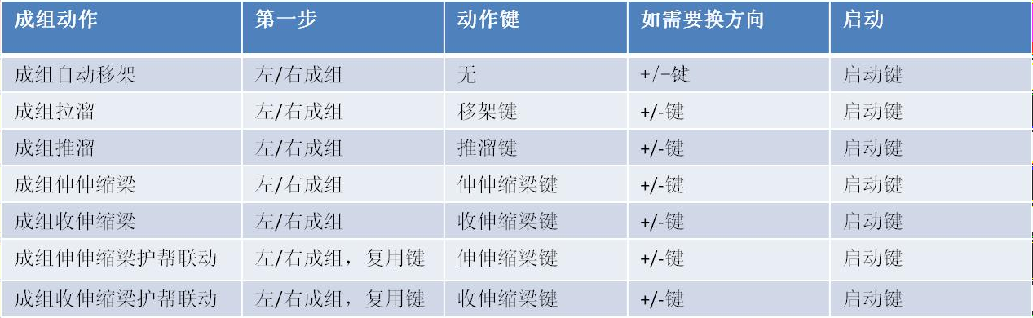

**解除对码**

在对码成功的状态下，长按遥控器上的对码键 2 秒以上，遥控器即可与支架控制器解除对码。或者在对码成功状态，无任何操作，超时之后也会自动解除对码。且支架控制器上的对码指示灯熄灭。

停止键：

在对码成功的状态下，当需要停止支架动作或停止设置参数时，可按下遥控器上的停止键，即可停止动作，同时遥控器返回本架非动作状态。停止范围请参照支架控制器的参数“停止范围”。

### **无线遥控器参数设置**

在遥控器开机且未进行对码状态下，点击**启动键**，即可进入遥控器参数设置模式或查看程序版本。

**无线遥控器参数设置方法**

用数字键等输入参数，方法如下：

1. 按启动键，进入菜单；
2. 按左成组或右成组键，选择参数页面；
3. 按“+”或“-”键，选择菜单项；
4. 按确认键进入输入密码状态界面；
5. 按数字键输入密码值后按确认，又进入菜单显示界面；
6. 再次按确认键，输入参数的新值(或 C 键进行增加，D 键进行减少)，按确认键进入确认界面，按 C 键完成参数修改，按 D 键取消参数修改；
7. 参数修改完成，菜单显示修改后的参数；
8. 输入过程中如要中止退出，可按停止键退出，原值不变。

**无线遥控器菜单解析**

无线遥控器菜单由本机参数、缺省参数组成。

**本机参数：**

1. 遥控器编号：本遥控器的编号。
2. 屏显亮度：OLED 屏点亮时的亮度。
3. 休屏亮度：OLED 屏休屏时的亮度值。
4. 休屏间隔：无操作至 OLED 屏进入休屏状态的时间。
5. 自动关机：进入休屏状态，至遥控器自动关机的时间。

### **无线遥控器开关机操作**

在无线遥控器开机（含对码成功）状态下，长按遥控器上的停止/关机键 2 秒以上，即可将无线遥控器关机。在关机状态下，长按遥控器上的停止/关机键2 秒以上，即可将无线遥控器开机。

### **无线遥控器休眠及唤醒操作**

在遥控器开机状态且未进行对码状态下，点击遥控器上的停止/关机键，即可使无线遥控器休眠，以降低功耗。当需要进行操作时，再次点击遥控器上的停止/关机键，即可唤醒。

### **电池**

在开机状态下，遥控器的显示屏上有电量信息。

当电池电量较低时，将提示使用者进行充电；

当电池电量过低时，将提示使用者将在 10 秒后关机，如没有进行充电，将关机。

为延长电池的使用寿命，请在电池电量较低时，及时充电。

### **注意事项**

**进行本架动作**

为保证操作人员安全，进行本架动作时，请务必站在隔壁支架下进行操作，且在视线可及范围内能观察到支架的动作。

**“+”、“-”键切换至下一架**

当采用“+”、“-”键切换至下一架进行操作时，请务必注意无线遥控器（或支架控制器）上的对码指示灯是否已经变为红色。如出现异常情况，请立即解除对码。确认情况正常之后，再次对码并执行下一步操作。

**成组动作参数的设定**

在对码成功或手动操作按键的情况下，可在支架控制器上设置成组动作（如成组推溜、成组拉后溜等）的参数。参数的设定请依据现场实际情况。

**使用禁忌**

勿使用水冲,勿浸洗遥控器。

**及时充电**

为延长电池的使用寿命，请在电池电量较低时，及时充电。

如需长时间放置，需先将遥控器充满电，再放置。

长时间放置时，请定期给无线遥控器充电。

建议：每静置 1 个月充电一次。

### **常见故障**

**对码失败**

当出现遥控器提示对码失败时，请首先确认以下几点：

进行对码操作时，是否遥控器与支架控制器为正对；

对码窗口处，是否灰尘太多。

**无法开机**

请首先拆下电池，将电池单独放在充电座上进行充电。充电 8 小时后，再次尝试能否开机。

如仍无法开机，请更换电池。

**注意事项**

座式充电器给支架遥控器充电需要在井上进行；

充电前，请先将座式充电器的电源插头插到 AC220V 市电上，然后打开供电开关（船型开关）；

本充电器为无线充电，充电只需将支架遥控器放在座式充电器的充电槽中即可；

充电指示在支架遥控器上进行指示，指示方式有两种：遥控器的显示屏显示充电指示；遥控器右上角的红绿双色指示灯指示（红灯代表充电中、绿灯代表充电完成，显示一段时间后绿灯熄灭）；

本充电器最多可支持 5 台支架遥控器同时充电；

由于充电方式，充电过程中热损耗较大，所以座式充电及支架遥控器接触面温度较高；

充电时禁止将金属及其它导体物质放置在充电槽附近，容易引起无线充电模块智能保护或损坏前级保险，造成充电器失效；

不充电时，请关闭充电器开关！！！节约资源且避免造成对充电器不必要的损伤。

**特殊说明**

1. 控制器在邻架控制，遥控器控制时，不会进入到被控界面，会留在主控界面上，直到有动作触发时，控制器才会进入到主界面显示界面。
2. 遥控器的控制权限暂时按照先后顺序控制，控制器处于多种状态下时，遥控器的对码情况控制权限暂时按照先后顺序来处理。